培训服务提素质 技能大赛显身手
—区农业农村局组织果农参加市桃树冬剪技能大赛获银剪子奖
霜染果园叶落尽，果树冬剪正当时。为了进一步提高果农冬季修剪技术，11月27-29日西安市农技中心组织全市果树种植大户、种植能手和专业合作社骨干，举办2024年全市冬季果园管理技术培训，并在西安现代果业展示中心开展桃树冬季修剪技能大赛，全市遴选参赛选手39名，每人限时修剪一棵桃树，最后由专家教授对留枝布局、短截长放、剪口芽位等修剪效果现场打分，共有3人获金剪子奖、10人获银剪子奖。

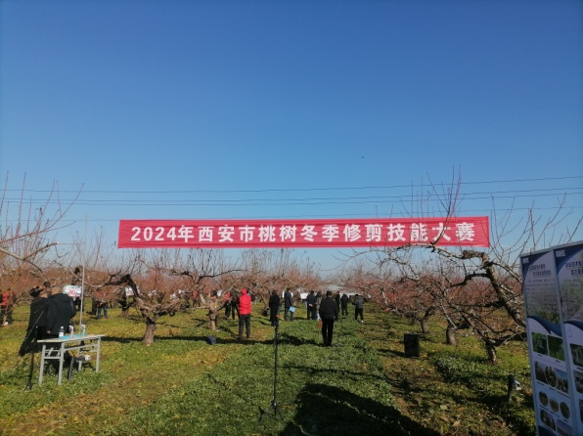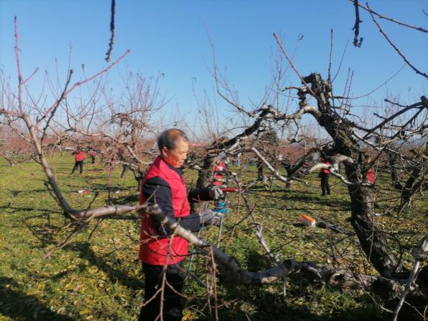
阎良区林技中心按照全市统一安排，积极筛选参赛选手2名，参加本次桃树冬季修剪技能大赛。果农杨铜星在参赛过程中，准确把握修剪技术要领，修剪过程操作规范，在规定时间内高质量完成了修剪操作，3位专家教授对修剪效果给予了较高的评价。在室内答题环节，准确回答了提出的技术问题，获本次大赛银剪子奖。
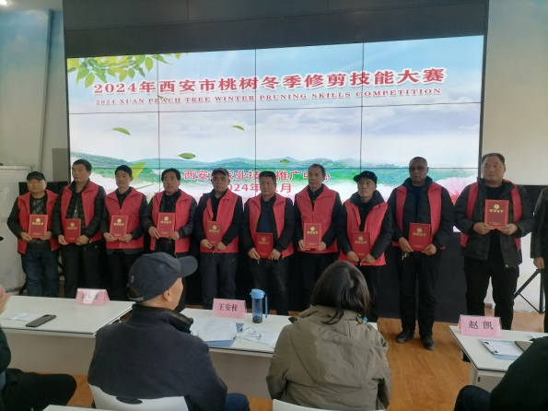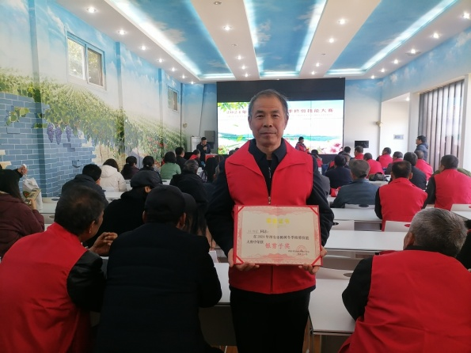
我区果业面积占比较小，此次技能大赛取得的良好成绩，是区林技中心长期的技术培训指导和服务的结果。近年来，区林技中心在技术服务方面，以桃、梨、葡萄、枣等果业为主，紧盯生产实际，解决群众技术问题，今年以来共开展技术培训15场次610人次、深入田间地头指导32场次70人次，印发技术资料1200余份，通过区内果农交流群，发布技术信息13次。通过长期的技术培训和指导，果农在果树土肥水管理、整形修剪和病虫害防控等技术大幅提升。

